Blok 4

Doelen | Hoe heb ik de toets gemaakt? | Heb ik instructie nodig? | Evaluatie
Les 1 en 2  Je leert hoe je sommen met een rekenmachine kunt uitrekenen, waarbij je eerst een passende schatting maakt.  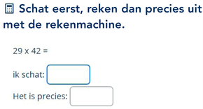 | Resultaat som 1 | Ik kies voor / geen instructie, want … | 
Les 3 en 4  Je leert breuken omzetten in kommagetallen en omgekeerd.  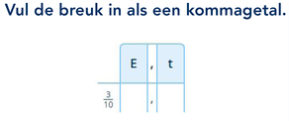 | Resultaat som 2 | Ik kies voor / geen instructie, want …
Les 6 en 7  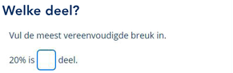Je leert percentages aflezen en inkleuren in een strook of cirkel. | Resultaat som 3a en 3b | Ik kies voor / geen instructie, want …
Les 8 en 9  Je leert de gemiddelde snelheid uitrekenen in kilometer per uur en meter per seconde.  Je leert rekenen met gemiddelde snelheid.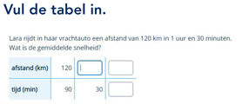 | Resultaat som 4a en 4b | Ik kies voor / geen instructie, want …
Les 11  Je leert de lengte van een voorwerp berekenen aan de hand van de schaduwen en de kijklijnen.  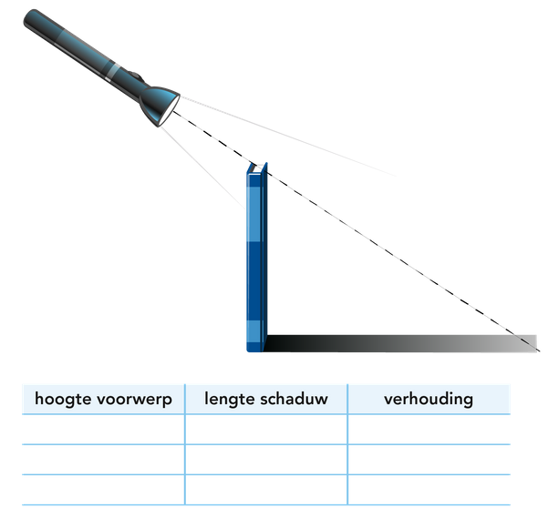 | Resultaat som 5 | Ik kies voor / geen instructie, want …

